Инструкция по загрузке программ в контроллеры передатчиков.

Инструкция определяет порядок загрузки и инициализации контроллеров нового поколения TV и радио передатчиков фирмы VIGINTOS ELEKTRONIKA с микроконтроллерами ATMega16 и ATMega128.

Загрузка выполняется в два/три этапа:
- Загрузка драйвера в Boot Sector микроконтроллера;
- Загрузка программы в контроллер.
- Загрузка атрибутов и списка параметров (для универсальных контроллеров).

Загрузка драйвера в Boot Sector микроконтроллера.
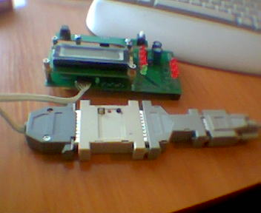
Для загрузки Boot Sector-а нужен ISP-Loader. Загрузка производится через технологический ISP-интерфейс (шести контактный коннектор) с помощью программы “AVRLoaderNew”. Инструкция по загрузке в файле “LoaderNR.doc”
ISP-Loader подключается к компьютеру прямым кабелем.

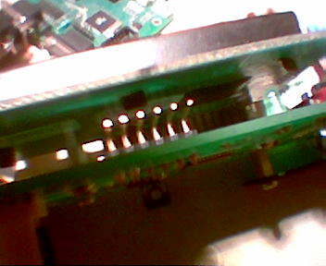
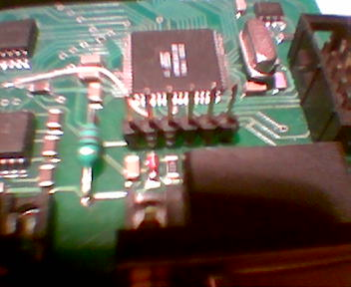

Загрузка программы в контроллер.

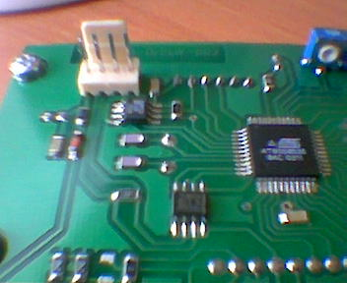
Если Boot Sector микроконтроллера загружен, программа может загружаться (перегружаться) в контроллер по внешнему интерфейсу, через коннектор блока, или через коннектор интерфейса на плате.

Загрузка программы в контроллер производится программой “BootLoader”. Подключение к компьютеру производится по интерфейсу RS485 через преобразователь интерфейса RS485/RS232 или через нуль-модемный кабель для контроллеров имеющих интерфейс RS232.

Инструкция по загрузке в файле “BootLoaderRef.doc”.
Преобразователь интерфейса подключается к COM-порту компьютера прямым кабелем RS232.

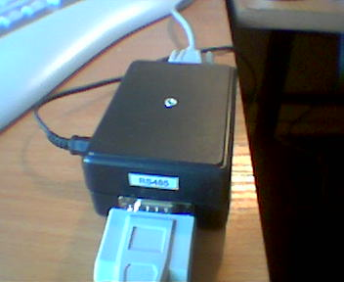
Преобразователь интерфейса RS485/RS232.

Загрузка и инициализация универсального 8-ми канального измерительного контроллера выполненого на базе микроконтроллера ATMega16.
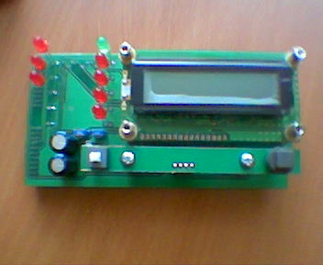
Контроллер встраивается в блоки TV и RF драйверов и усилителей.
Проект загрузки Boot Sector-а “ATM16Loader”.

Во все контроллеры загружается универсальная программа “ATM16MC8”. Затем с помощью программы “MeasuringСontrol” загружаются аттрибуты и список параметров конкретного блока.

Инструкция по загрузке в файле “Measuring control.doc”.

При необходимости надо установить номер блока и сетевой адрес.

Загрузка контроллеров выполненыч на базе микроконтроллера ATMega128.

Проект загрузки Boot Sector-а “bootLoader”.

Загрузка программы производится по интерфейсу RS485 через преобразователь интерфейса RS485/RS232 или через нуль-модемный кабель для контроллеров имеющих интерфейс RS232.

Порядок загрузки новой версии программы в TV модулятор TV-10/xx.
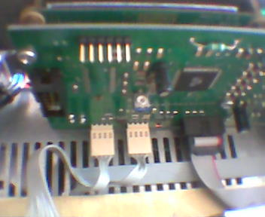
- Снять вернюю крышку модулятора.
- Загрузить Boot Sector через технологический коннектор в вехней части контроллера. Проект загрузки Boot Sector-а “bootLoader”.
- Загрузить программу “ATM128TVMod” через внешний интерфейс.
- Установить на место верхнюю крышку модулятора.
5. Установить номер телевизионного канала и, при необходимости, номер блока и сетевой адрес.

Список проектов загрузки.

Загрузка Boot Sector-а
Контроллер Программа загрузки Интерфейс Проект загрузки
микроконтроллер ATMega16 AVRLoaderNew ISP ATM16Loader
микроконтроллер ATMega128 AVRLoaderNew ISP bootLoader

Загрузка программ
Контроллер/Блок Программа загрузки Интерфейс Проект загрузки
TV-модулятор BootLoader RS485 TM128TVMod
Системный контроллер BootLoader RS232 SysControlM
HUB BootLoader RS232 HUBN
Host controller TV 5 kW BootLoader RS232 HostN
Contoller Driver 5 kW BootLoader RS485 TVAdder
Controller Amplifier 1500 kW BootLoader RS485 MC15
MC8 (ATMega16) BootLoader RS485 ATM16MC8
TVSwithc (modulators) BootLoader RS485 TVSwithc
TVSwithcAmpl (modulators and 2 ampl.) BootLoader RS485 TVSwithcAmpl
TVSwithcA (modulators) BootLoader RS485 TVSwithcA
Note: device TVSwithcA without external interface RS485 (Analogue Outputs control only)

Загрузка атрибутов в универсальные 8-ми канальные измерительные контроллеры
на базе микроконтроллера ATMega16.

Контроллер/Блок Программа загрузки Интерфейс Проект загрузки
TVCA1000U MeasuringСontrol RS485 TVCA1000U
TVCA1000V MeasuringСontrol RS485 TVCA1000V
TVPA500U MeasuringСontrol RS485 TVPA600U
TVPA500V (7 parameters) MeasuringСontrol RS485 TVPA600V
TVPA500V1 (5 parameters) MeasuringСontrol RS485 TVPA600V
TVPA200U MeasuringСontrol RS485 TVPA200U
TVPA200V MeasuringСontrol RS485 TVPA200V
TVPA100U MeasuringСontrol RS485 TVPA100U
TVPA100V MeasuringСontrol RS485 TVPA100V
RF-CA-1001 MeasuringСontrol RS485 FCA1001
RF-CA-2001 MeasuringСontrol RS485 FCA2001
RF-CA-4000 MeasuringСontrol RS485 FCA4000M
RF-CA-5000 MeasuringСontrol RS485 FCA5000
RFM-PA-1001 MeasuringСontrol RS485 RFMPA1000
RFM-PA-501 MeasuringСontrol RS485 RFMPA500

